新型コロナウイルス感染症、ここだけは特に注意！
令和４年(2022年)８月

１ 活動中ずっと気を付けること
●消毒
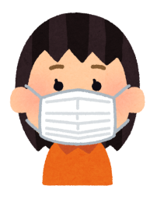
手や顔を洗う（消毒液があったり、「消毒してください」と言われたら必ず行う）。
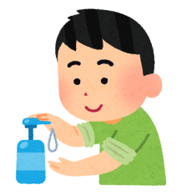
●人との間隔をあける
できるだけ2ｍ（最低1ｍ）あける。
●人がそばにいるとき、会話をするとき
・屋内にいるときや会話をするときは、マスクをつける。
・会話をするとき、できるだけ真正面を避ける。
ただ、熱中症も心配です。
屋外で、まわりに人がいないところでは、マスクをはずして呼吸をととのえても大丈夫です（暑いときや息苦しいとき）。
●同じものを使ったり、手をつなぐ必要がある場面では、ビニール手袋を遠慮なく使う。
●体調が悪いと感じたら無理をしない（すぐにリーダーに知らせる）。

２ 場面ごとに気を付けること
●バスの中
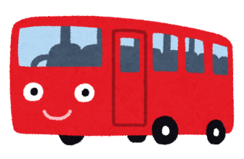
基本的におしゃべりせず、静かにすごす（話をするなら小声で最小限に）。
※休けいのパーキングエリアでは、大きく深呼吸しましょう。

●食事をするとき
・食堂入口の消毒をしっかり行う（適当ですませない）
・できる限り距離をあけて座る
・学校の給食と同じで「黙食」（だまって食べる）。楽しい会話は食べたあとで。
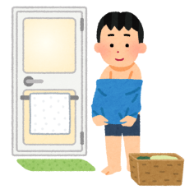
※特にマスクを外している場面ではしゃべらない。
話をするときは必ずマスクを着ける。

●お風呂に入るとき
・洗い場や風呂では、できる限り間隔をあける。
・マスクを外している間は会話を控える。特に、１メートル以上の間隔がとれない状況があるところでは会話しない。
※楽しくなって騒いでしまう状況にならないよう、お互いに特に気を付ける
●寝るとき（和室）
・部屋をしめきらない。暑くてもすき間をあけて風をとおす。
・顔と顔が１メートル以上離れるよう工夫してふとんをしく。
・施設の「ゴミ袋をつけたふとんにシーツをまき、洗濯ばさみ
を付ける」対策を適当にせず、必ず行う。
・マスクを外している間は会話しない。話すときはマスクをし、距離を1mあける。
・決められた時間を過ぎたら必ず寝る。
特に2022夏、はやっているのは…
換気(風をとおす)がだいじ！
●まどやドアを開け、しめきらない
※自分から気付いて声をかけよう

●きもだめしをするとき
・上記のようなコロナ対策に気を付けておどかす。
・大きな声をあげない。

